Бюджетное профессиональное образовательное учреждение Омской области
«Седельниковский агропромышленный техникум»

Кроссворд на тему «Машины для возделывания и уборки картофеля»

Автор-составитель: Баранов Владимир Ильич
мастер производственного обучения
первой квалификационной категории

Седельниково село Омская область
2021-2022 учебный год

Для общего развития обучающихся, для проведения внеклассных мероприятий, викторин, выполнения внеаудиторной самостоятельной работы.

Кроссворд на тему «Машины для возделывания и уборки картофеля»

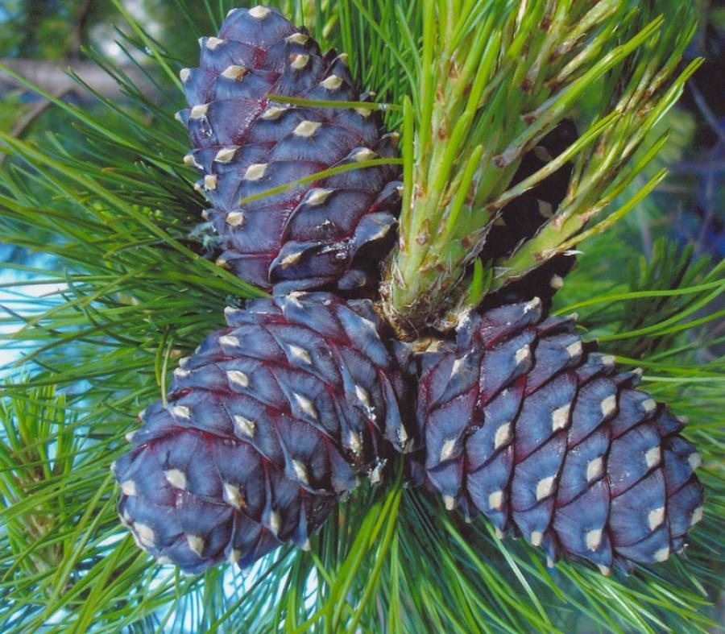
 | 1 |  |  |  |  |  | 15 |  |  |  |  |  |  |  | 2 |  |  |  |  |  | 16
 |  |  |  |  |  |  |  |  |  |  | 17
 |  |  |  |  |  |  | 3
 |  |  | 4 |  |  |  |  |  | 5 |  |  |  | 18 |  | 6 |  |  |  | 19
 | 7 |  |  |  |  |  |  |  |  |  |  |  |  |  | 8
 |  |  |  |  |  |  |  |  |  |  | 20
 |  |  |  |  |  |  |  |  | 9
 | 10 |  |  |  | 21 |  |  | 22 |  |  |  |  |  | 11 |  |  | 23 |  |  |  | 24
 |  |  |  |  | 12
 | 13 |  |  |  |  |  |  |  |  |  |  |  |  | 14

Вопросы:
По горизонтали:
1 – деталь картофелесажалки СН-4Б.
2 – деталь картофелесажалки СН-4Б.
3 – стеклянный сосуд для измерений плотности газов, жидкостей и твердых тел.
4 – древнегреческая мера длины.
5 – деталь картофелесажалки СН-4Б
6 – изобретатель вентилятора.
7 – яшма голубого или синего цвета.
8 – деталь картофелесажалки СН-4Б.
9 – деталь сошниковой группы картофелесажалки СН-4Б.
10 – деталь сошниковой группы картофелесажалки СН-4Б.
11 – деталь картофелеуборочного комбайна КПК-3.
12 – деталь картофелесажалки СН-4Б.
13 – деталь картофелесажалки САЯ-4.
14 – специальное учебное заведение.

По вертикали:
1 – модель «Шевроле».
2 – крайность, в деловой активности, вредящая делу.
4 – пятиэлектродная электронная лампа.
5 – архитектурный уступ на крыше.
10 – устное изложение текста.
11 – минерал, разновидность ортопироксена.
15 – деталь картофелесажалки САЯ-4.
16 – женское имя.
17 – ремень для управления лошадью.
18 – количество вещества, одна из основных физических характеристик материи.
19 – минерал.
20 – женское имя.
21 – герой Великой отечественной войны, который водрузил знамя Победы над рейхстагом.
22 – медицинский работник.
23 – отважный, доблестный воин в Древней Руси.
24 – питомник для цветов.

Ответы на вопросы:
По горизонтали: 1 – ложечка,2 – пружина, 3 – пикнометр, 4 – плетр, 5 – зажим, 6 – гюбал, 7 – ирнимит, 8 – боронка, 9 – муфта, 10 – подвеска, 11- элеватор, 12 – встряхиватель, 13 – заслонка, 14 – техникум.

По вертикали: 1 – лачетти, 2 – перегиб, 4 – пентод, 5 – залом, 10 – пересказ, 11 – эстантит, 15 – аппарат, 16 – агнесса, 17 – вожжа, 18 – масса, 19 – лангит, 20 – ефросиния, 21 – егоров, 22 – акушерка, 23 – витязь, 24 – розариум.

Источники:
Ожегов С. И. Словарь русского языка: Около 57000 слов / под ред. Чл. – корр. АН СССР Н. Ю. Шведовой. – 18 –е изд., стереотип. – М.: Рус. Яз., 1987. – 797 с.
Устинов А.Н. Сельскохозяйственные машины: учеб. для нач. проф. образования. – 2-е изд., стереотип. – М.: ИРПО; изд. центр «Академия», 2000. – 264 с.
Интернет источники:

Изображение – режим доступа:

https://assets.thefurnish.ru/system/uploads/product_image/image/293297/66410823985e4a94e12b6c63cf865b3b.jpeg

Википедия - пикнометр - [Электронный ресурс] режим доступа:
https://ru.wikipedia.org/wiki/%D0%9F%D0%B8%D0%BA%D0%BD%D0%BE%D0%BC%D0%B5%D1%82%D1%80
Википедия - плетр - [Электронный ресурс] режим доступа:
https://ru.wikipedia.org/wiki/%D0%9F%D0%BB%D0%B5%D1%82%D1%80
Википедия - лачетти - [Электронный ресурс] режим доступа:
https://ru.wikipedia.org/wiki/Chevrolet_Lacetti
Википедия - эстантит - [Электронный ресурс] режим доступа:
https://ru.wikipedia.org/wiki/%D0%AD%D0%BD%D1%81%D1%82%D0%B0%D1%82%D0%B8%D1%82
Википедия - лангит - [Электронный ресурс] режим доступа:
https://translate.yandex.ru/translate?lang=en-ru&url=https%3A%2F%2Fen.wikipedia.org%2Fwiki%2FLangite&view=c

